26 группа литература 10 декабря
Тема урока « М. Горький. Пьеса « На дне»
Задания:
1.Какой эпизод 1 акта изображён на иллюстрации? Расскажите о нём.
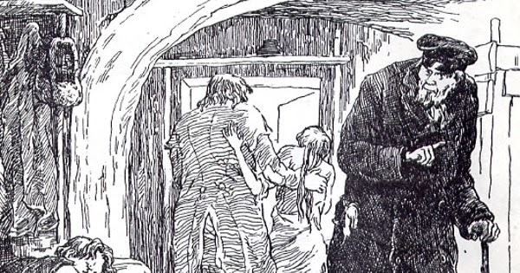

2.Как вам кажется, какой герой в исполнении великого режиссёра и актёра К.Станиславского изображён на фотографии? Расскажите об этом герое, используя цитаты.
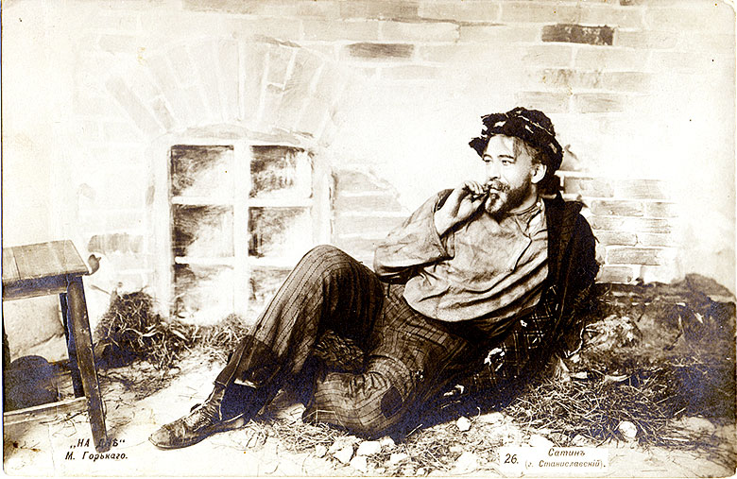
3.Прочитайте 2, 3 действие. Подготовьтесь к проверочной работе.

